|  |  |  |  |  |  |
| --- | --- | --- | --- | --- | --- |
| 학과 | 콘텐츠 IT | 학번 | 20195124 | 이름 | 김민석 |

|  |  |
| --- | --- |
| 이번 주에 진행한 내용 | * 개발에 필요한 에셋 확인 및 선정 * 안드로이드에서 빌드 테스트 |
| 다음 주에 진행할 내용 | * 각 방 제작 * 애니메이션 제작 |
| 질문  요청사항  하고싶은말 | * 없습니다. |

[첨부할 것] 실행 결과 화면 캡쳐 / 디자인 화면 캡쳐 / 소스 코드 캡쳐 등

[에셋 사진]

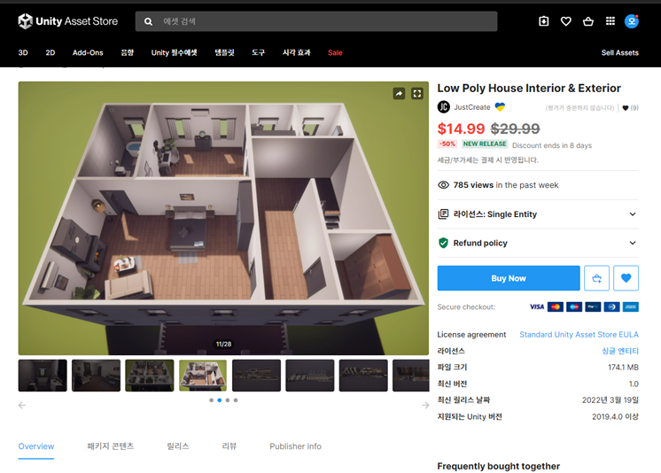

[빌드 사진]

